白沙洲街道办事处部门决算

目 录

第一部分 白沙洲街道办事处部概况 ......................................... 3第二部分 2018年度部门决算表 ............................................... .5一、收入支出决算总表 ................................................................ 6

二、收入决算表 ............................................................................ 7

三、支出决算表 ........................................................................... 8四、财政拨款收入支出决算总表 ............................................... 9

五、一般公共预算财政拨款支出决算表 ................................. 10

六、一般公共预算财政拨款基本支出决算表 ......................... 11七、一般公共预算财政拨款“三公”经费支出决算表 ..............12

第三部分 2017年度部门决算情况说明 .................................. 13

一、收入支出决算总体情况说明 ............................................. 14二、收入决算情况说明 .............................................................. 15三、支出决算情况说明 .............................................................. 16

四、财政拨款收入支出决算总体情况说明 ..............................17五、一般公共预算财政拨款支出决算情况说明 ..................... 18六、 “三公”经费支出决算情况及采购表况说明 .................... 20七、其他情况说明 ..................................................................... 20

第四部分 名词解释 .................................................................. 21

**第一部分 白沙洲街道办事处概况**

一、工作职责：

白沙洲街道办事处是雁峰区所辖基层政府，是落实国家政策，严格依法行政，发挥经济管理职能，加强政策引导，制定发展规划，服务市场主体和营造发展环境，搞好市场监管，大力促进社会事业发展，发展街道经济、文化和社会事业，提供公共服务，维护社会稳定的基层政府。

其主要职责为：

     1.执行本级人民代表大会的决议和上级国家行政机关的决定和命令，发布决定和命令;

2.执行本行政区域内的经济和社会发展计划、预算，管理本行政区域内的经济、教育、科学、文化、卫生、体育事业和财政、民政、公安、司法行政、计划生育等行政工作;

3.保护社会主义的全民所有的财产和劳动群众集体所有的财产，保护公民私人所有的合法财产，维护社会秩序，保障公民的人身权利、民主权利和其他权利;

4.办理上级党委政府交办的其他事项。

二、机构设置

1、街道办事处设有15个站所室，8个社区。至2018年12月，共有财政全额拨款人员21人（其中统发在职17人、统发退休4人）街道经费自理人员28人，（其中自收自支在职15人，临聘人员13人）街道及社区退休共26人，工资统一由社保发放。

第二部分

2018年度部门决算表

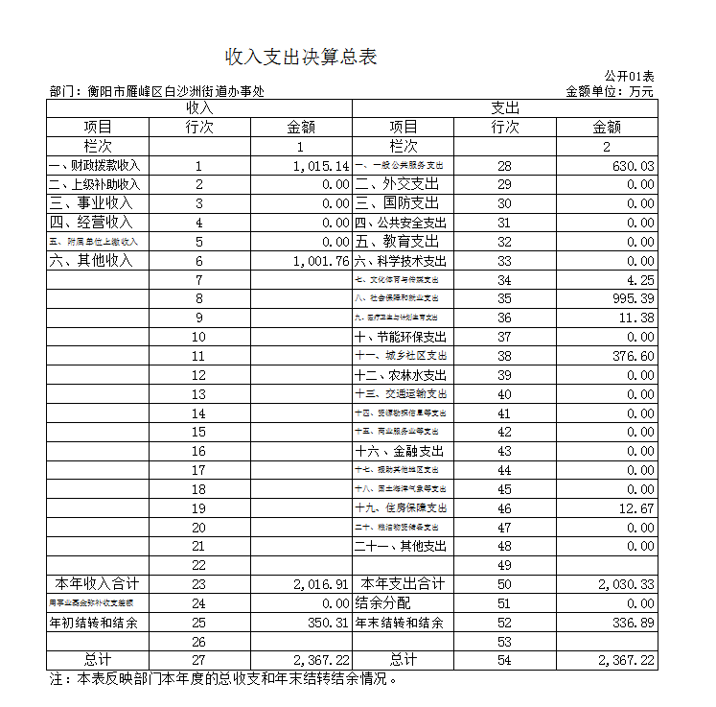

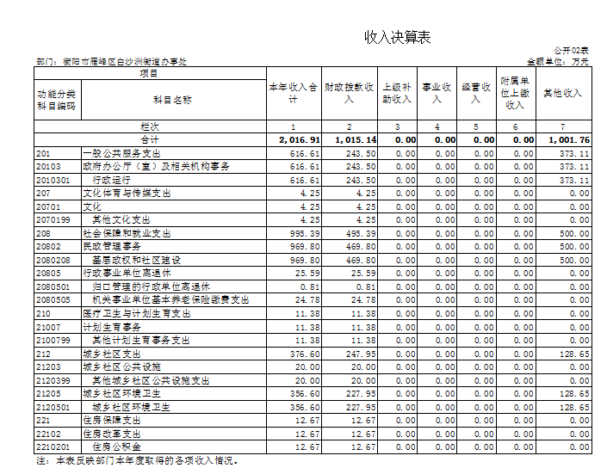

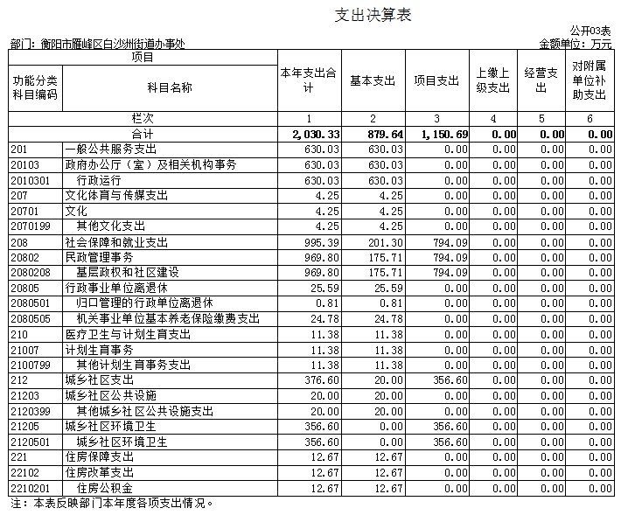

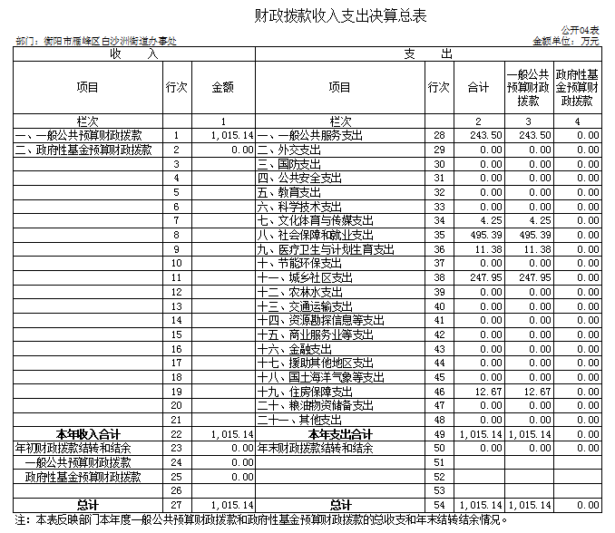

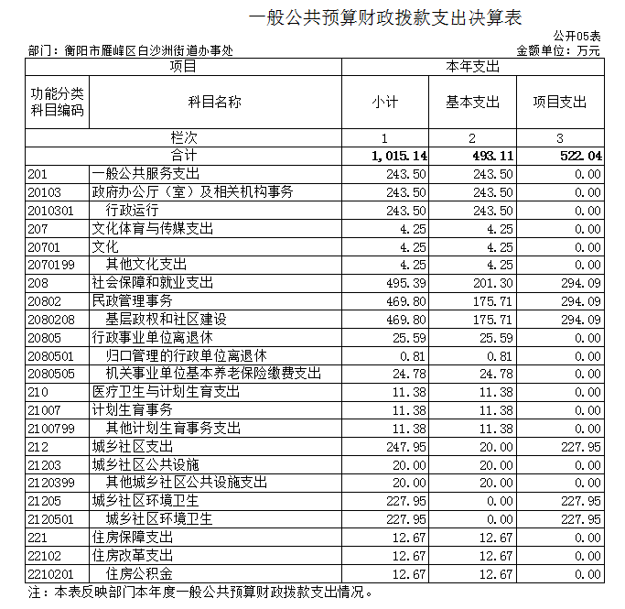

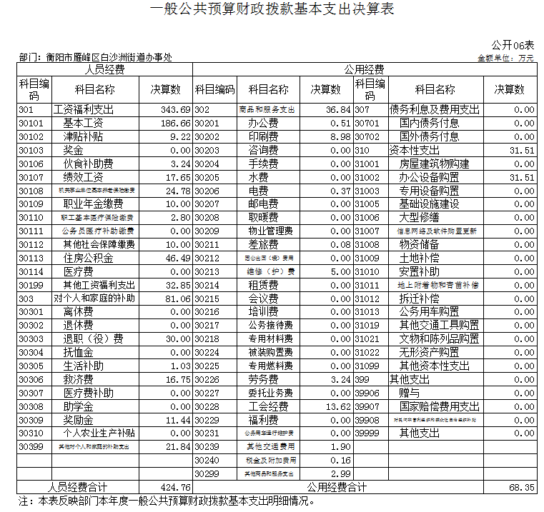

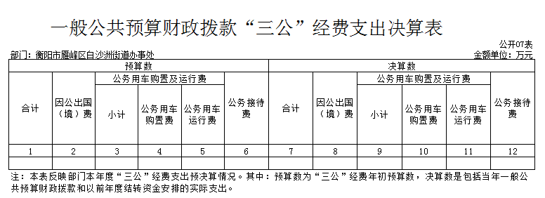

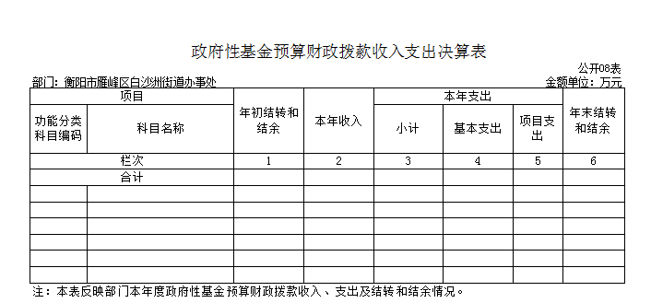

第三部分

2018年度部门决算情况说明

一、收入支出决算总体情况说明

2018年度收入总计2016.91万元，比上年增加1329.34 万元，增长193.34%。 2018年支出总计2030.33万元，比上年增加1342.76万元，增长195.29 %。



二、收入决算情况说明

本年收入合计2016.91万元，其中：财政拨款收入1015.14万元，占50.33%;经营收入0万元，占0%；其他收入1001.76万元，占49.67%。



三、支出决算情况说明

本年支出合计2030.33万元，其中：基本支出879.64万元，占43.32%；项目支出1150.69万元，占56.68%；经营支出0万元，占0%。

四、财政拨款收入支出决算总体情况说明

2018 年度财政拨款收入总计1015.14万元。与2017年相比(2017年度财政拨款收入总计687.56万元)，财政拨款收入总计各增加327.58万元，增长47.64%； 2018年财政拨款支出总计1015.14万元，比上年增加327.58万元，增长47.64 %。



五、一般公共预算财政拨款支出决算情况说明

（一）财政拨款支出决算总体情况。

2018年度财政拨款支出1015.14万元，占本年支出合计的100%。与2017年相比（2017年度财政拨款支出687.56万元），财政拨款支出增加了327.58万元，增加了47.64%。



（二）财政拨款支出决算结构情况。

2018年度财政拨款支出1015.14万元，主要用于以下方面：一般公共服务（类）支出496.7万元，占56.15%；社会保障和就业支出31.74万元，占3.58%；医疗卫生与计划生育支出39.08万元，占4.42%；资源勘探信息等支出294.82万元，占33.33%；住房保障支出22.33万元，占2.52%。



六、**“三公”经费情况说明**

年度“三公“经费决算情况。2018年”三公经费决算数为0万，其中公务用车运行维护费为0万，公务接待费为0万。2018年年初预算中“三公”经费的公务用车运行维护费为0万元，年终决算中公务用车运行维护费为0万元；公务接待费年初预算0万元,年终决算0万元。

七、**其他情况说明**

（一）机关运行经费支出情况。本部门2018年度机关运行经费支出36.84万元。

（二）政府采购支出情况。本部门2018 年度政府采购支出总额0 万元，其中：政府采购货物支出0 万元、政府采购工程支出0 万元、政府采购服务支出0 万元。授予中小企业合同金额0 万元，其中：授予小微企业合同金额0万元，占政府采购支出金额的0%。

第四部分 名词解释

**一、财政拨款收入**：指单位从同级财政部门取得的财政预算资

金。

**二、事业收入**：指事业单位开展专业业务活动及辅助活动取得的收入。

**三、经营收入：**指事业单位在专业业务活动及其辅助活动之开展非独立核算经营活动取得的收入。

**四、其他收入**：指单位取得的除上述收入以外的各项收入。主要是按规定动用的售房收入、存款利息收入等。

**五、年初结转和结余**：指单位以前年度尚未完成、结转到本年按有关规定继续使用的资金。

**六、住房保障（类）住房改革支出（款）住房公积金（项）：**反映行政事业单位按人力资源和社会保障部、财政部规定的基本工资和津贴补贴以及规定比例为职工缴纳的住房公积金。

**七、结余分配**：指事业单位按照会计制度规定缴纳的所得税以及从非财政补助结余中提取的职工福利基金、事业基金等。

**八、年末结转和结余**：指单位按有关规定结转到下年或以后年度继续使用的资金。

**九、基本支出：**指单位为保障其机构正常运转、完成日常工作任务而发生的人员支出和公用支出。

**十、项目支出：**指单位为完成特定行政任务和事业发展目标在基本支出之外所发生的支出。

**十一、经营支出**：指事业单位在专业业务活动及其辅助活动之外开展非独立核算经营活动发生的支出。

**十二、“三公”经费：**纳入财政预决算管理的“三公”经费，是指旅游外侨民宗局用财政拨款安排的因公出国（境）费、公务用车购置及运行费和公务接待费，是党政机关维持运转或完成特定工作任务所开支的相关支出，是政府行政开支的一部分。其中，因公出国（境）费反映单位公务出国（境）的国际旅费、国外城市间交通费、住宿费、伙食费、培训费、公杂费等支出；公务用车购置及运行费反映单位公务用车车辆购置支出（含车辆购置税）及燃料费、维修费、过桥过路费、保险费、安全奖励费用等支出；公务接待费反映单位按规定开支的各类公务接待（含外宾接待）支出。

**十三、机关运行经费：**指为保障行政单位（含参照公务员法管理的事业单位）运行用于购买货物和服务的各项资金，包括办公及印刷费、邮电费、差旅费、会议费、福利费、日常维修费、专用材料及一般设备购置费、办公用房水电费、办公用房取暖费、办公用房物业管理费、公务用车运行维护费以及其他费用。